Диазометансульфонамиды как предшественники нитрил оксидов для синтеза гетероциклических сульфонамидов
Кривовичева В.С., Бубырев А.И., Дарьин Д.В., Красавин М.Ю.
Студент, 2 курс магистратуры
Санкт-Петербургский Государственный Университет, Институт Химии, Санкт-Петербург, Россия
E-mail: vkrivovicheva@mail.ru
Нитрил оксиды – реакционноспособные 1,3-диполи – широко известны в качестве строительных блоков для синтеза пятичленных гетероциклов с помощью [3+2]-циклоприсоединения к кратным связям. При этом, несмотря на неоспоримое значение сульфонамидной группы в медицинской химии, оксиды цианосульфонамидов ранее не были описаны. Синтез и развитие превращений этих реагентов позволяет существенно расширить химическое пространство доступных гетероциклических сульфонамидов.
Используя недавно разработанный метод образования нитрил оксидов из диазокарбонильных соединений без применения катализаторов [1], мы исследовали возможность генерации сульфамоил-замещённых нитрил оксидов из α-диазометансульфонамидов для синтеза на их основе раннее не описанных гетероциклов – сульфамоил-замещённых изоксазолов, изоксазолинов и фуроксанов [2]. Следует отметить, что изученные превращения являются первым успешным примером реакции α-диазометансульфонамидов, протекающей с потерей молекулы азота.
Прежде всего, была показана принципиальная возможность образования нитрил оксидов из соответствующих диазосоединений 1. В качестве нитрозирующего агента был выбран трет-бутилнитрит. В результате были получены продукты димеризации образующихся нитрил оксидов 2 – фуроксаны 3 с хорошими выходами (Схема 1).
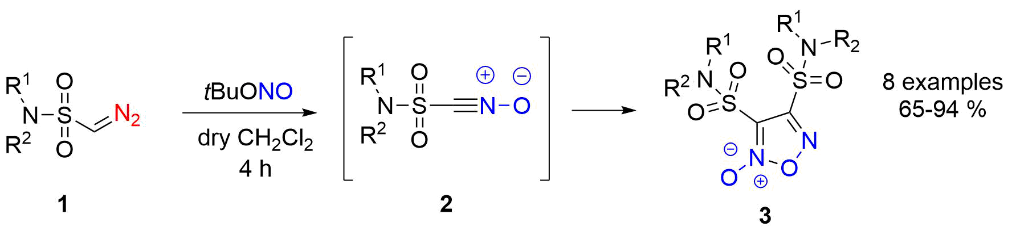
Схема 1. Генерация нитрил оксидов из α-диазометансульфонамидов и их димеризация с образованием фуроксанов.
Было показано, что получающиеся in situ N-оксиды могут быть вовлечены в реакции циклоприсоединения с различными диполярофилами – алкенами и алкинами – с образованием изоксазолинов 4 и изоксазолов 5, соответственно (Схема 2).
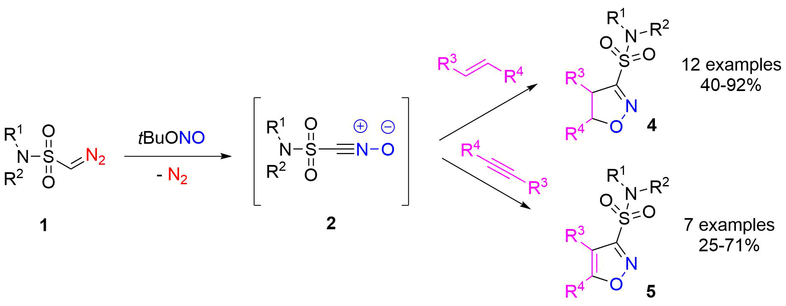
Схема 2. Взаимодействие генерируемых in situ сульфамоилцианид-оксидов с различными диполярофилами.
Исследование выполнено при поддержке гранта РНФ № 21-73-00220
Литература
1. de Angelis L. et al. Catalyst-free formation of nitrile oxides and their further transformations to diverse heterocycles // Org. Lett. 2021. Vol. 23, № 3. P. 925–929.
2. Krivovicheva, V.; Bubyrev, A.; Kalinin, S.; Dar’in, D. Synthetic Exploration of Novel Sulfamoyl Cyanide N-Oxides in Heterocycle Synthesis // Eur. J. Org. Chem. 2022.

